AMERICA DE SUD | Brazilia–Argentina-Chile

La capatul lumii - Patagonia & Tara de Foc

Transport avion | 17 zile | de la 6199 Euro
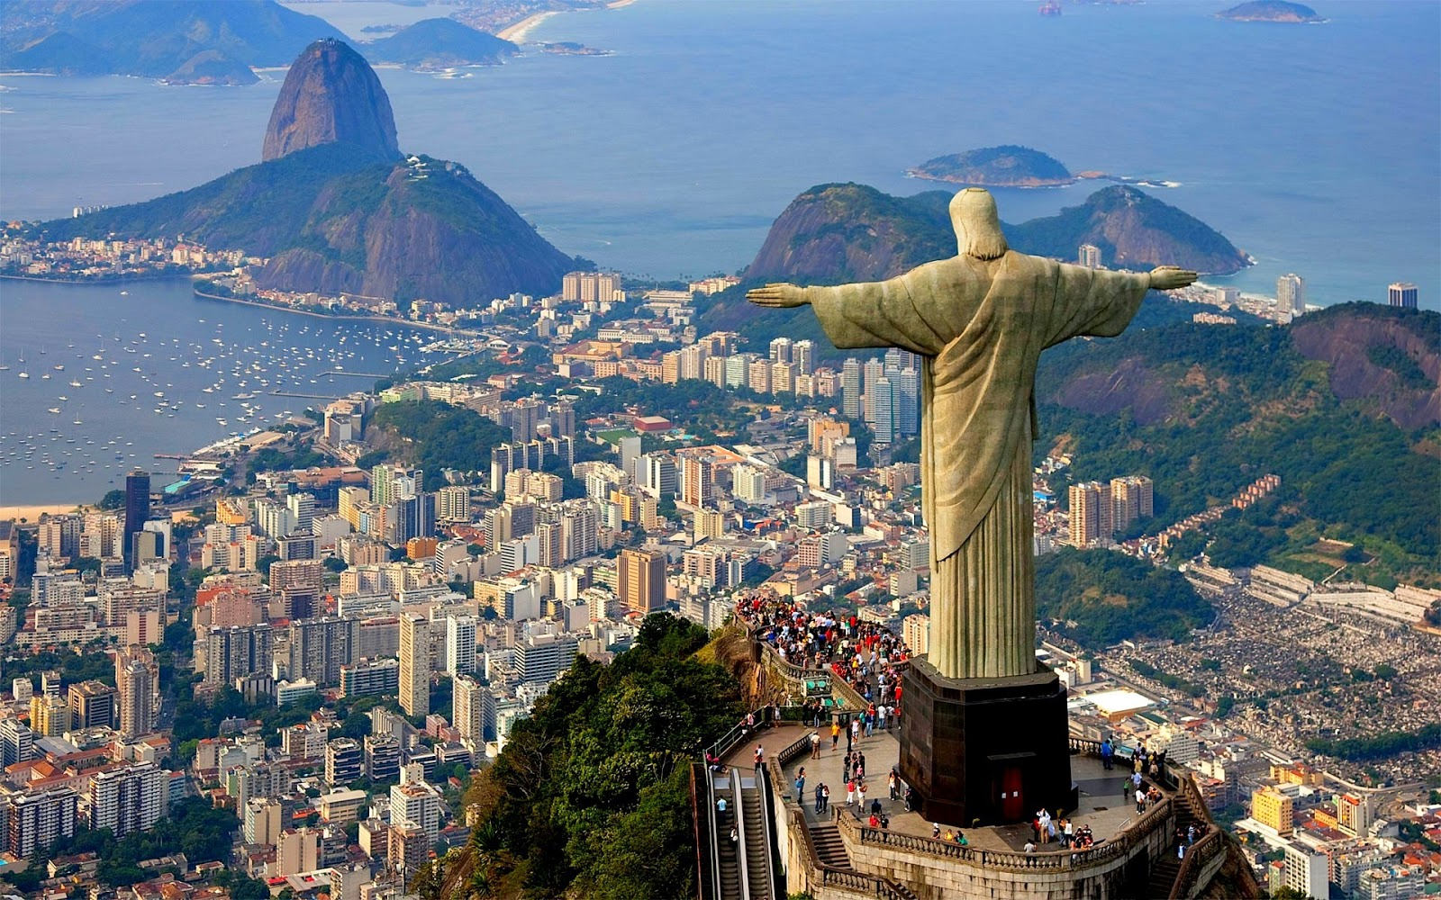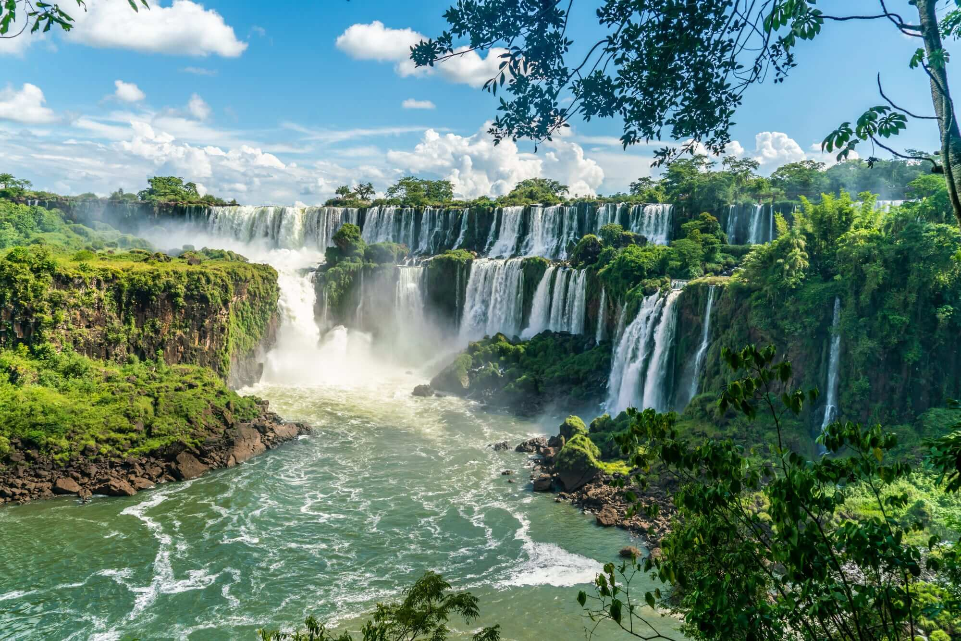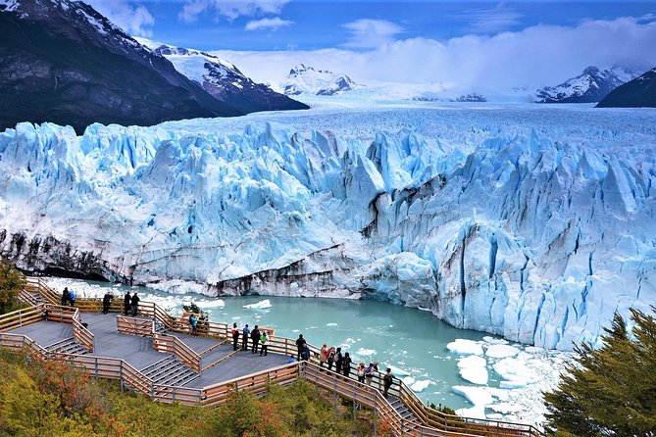

PROGRAMUL EXCURSIEI

Ziua 1 | BUCURESTI – RIO DE JANEIRO
Intalnirea cu insotitorul de grup va avea loc la Aeroportul International Henri Coanda Otopeni, la ora 03:30, pentru imbarcare pe zborul Companiei Air France AF1089 cu destinatia Paris. Decolarea are loc la ora 06:05, iar aterizarea in Paris, la ora 08:25. Dupa o scurta escala, ne vom indrepta spre Rio de Janeiro, cu zborul AF484, care decoleaza la ora 10:50. Ajungem la Rio de Janeiro la ora 18:20. Dupa formalitatile vamale, suntem intampinati de catre ghidul local si transferati la hotel. Rio este al doilea cel mai mare oras al Braziliei, cunoscut pentru plajele spectaculoase, pentru carnavaluri si fotbal. Fosta colonie portugheza si port major pentru transportul de aur, pietre pretioase si cafea, Rio a fost capitala Braziliei pentru aproape doua secole. Cazare la Hotel Rio Othon Palace 4* sau similar in Rio de Janeiro.

Ziua 2 | Río de Janeiro – SUGARLOAF
Mic dejun. Pornim intr-o excursie de o jumatate de zi la Sugarloaf (intrari incluse). Ajungem in apropiere de Urca, la intrarea in Golful Guanabara, unde se afla un simbol al orasului: Sugarloaf (“Painea de zahar”). Acesta se viziteaza cu funicularul, pe doua nivele. Primul nivel aflat pe Dealul Urca, la 215 m inaltime, ne dezvaluie o panorama minunata asupra golfului, a insulitelor sale, a podului Rio-Niterói si a Muntelui Corcovado. Al doilea nivel, se afla chiar in varf, la 395 m inaltime, de unde putem admira panorama splendida ce cuprinde plaja Copacabana, Fortareata Cruz si o parte din plaja Niterói. Dupa-amiaza, avem timp liber la dispozitie pentru plaja, cumparaturi sau PENTRU vizite individuale. Cazare la Hotel Rio Othon Palace 4* sau similar in Rio de Janeiro.

Ziua 3 | Río de Janeiro – CORCOVADO
Mic dejun. Excursie de jumatate de zi la Muntele Corcovado (intrari incluse). Oriunde s-ar afla in oras, turistii pot admira Statuia Mantuitorului Iisus Hristos aflata pe muntele Corcovado, ce se inalta la 710 m peste nivelul marii. Statuia a fost inaugurata in anul 1931. Vizita incepe in apropierea Cosme Velho, de unde un tren-mocanita ne va transporta prin cea mai mare padure urbana din lume, Padurea Tijuca, pana la statuie. Odata ajunsi, o vedere panoramica extraordinara se dezvaluie. Orasul Rio isi arata toate frumusetile, printre care “Painea de zahar”, Golful Guanabara, plajele din sud si Laguna Rodrigo de Freitas. Intoarcere la hotel. Dupa-amiaza, avem timp liber la dispozitie. Cazare in Copacabana, la Hotel Rio Othon Palace 4* sau similar in Rio de Janeiro.

Ziua 4 | Río de Janeiro – FOZ DO IGUAÇU
Mic dejun. Dupa eliberarea camerelor, vom ajunge la aeroport pentru imbarcare pe zborul companiei locale cu destinatia Foz do Iguaçu. Dupa aterizare si indeplinirea formalitatilor vamale, ne intalnim cu ghidul local si pornim intr-o excursie la Cascadele Iguazú (din partea Braziliei). Cascada Iguazu alcatuita din cele 275 de cascade diferite intinse pe o suprafata de 3 Km, este una dintre minunile naturale ale lumii. Aflata pe raul Iguazu, aceasta formeaza o granita naturala intre Argentina si Brazilia, fiind inscrisa in Lista Patrimoniului Mondial UNESCO din anul 1986. Debitul normal de apa este de approx. 1000 metri cubi pe secunda, dar au fost inregistrate si debite de peste 1700 metri cubi pe secunda. Cascada este divizata de insula San Martin, cele doua parti ale cascadei fiind conectate prin numeroase pasarele de unde se pot admira peisajele superbe cu cele doua parti ale cascadei. Dupa-amiaza, avem timp liber la dispozitie. Cazare la Hotel JL Bourbon 4* sau similar in Foz do Iguaçu.

Ziua 5 | FOZ DO IGUAÇU
Mic dejun. Excursie la Cascadele Iguazú din partea Argentinei. Dintre toate cascadele Iguazu, La Garganta del Diablo este spectaculoasa si marcheaza granita dintre Argentina si Brazilia. Pe partea braziliana exista o pasarela de-a lungul canionului, cu o prelungire pana la baza cascadei Garganta del Diablo. Accesul dinspre partea argentiniana este facilitat de trenul ecologic al padurii tropicale, care aduce vizitatorii pana la diferite pasarele. Cazare la Hotel JL Bourbon 4* sau similar in Foz do Iguaçu.

Ziua 6 | FOZ DO IGUAÇU – BUENOS AIRES
Mic dejun. Dupa eliberarea camerelor, are loc transferul la aeroport pentru imbarcare pe zborul companiei locale cu destinatia Buenos Aires. Dupa indeplinirea formalitatilor vamale, ne intalnim cu ghidul local pentru transfer la hotel si cazare. Buenos Aires este cel mai mare oras din Argentina si al doilea cel mai mare oras din America de Sud, dupa Sao Paulo. Supranumit “Parisul din Sud”, orasul impleteste cu maiestrie traditia si modernismul. Bogatia culturala este datorata numerosilor imigranti care au venit aici, de-a lungul timpului, din toate colturile lumii. Seara, optional cina si spectacol de tango. Tarif informativ: 125 USD/persoana, se achita la fata locului. Cazare la Hotel Broadway 4* sau similar in Buenos Aires.

Ziua 7 | Buenos Aires – Delta del Tigre
Mic dejun. Impreuna cu ghidul local, pornim intr-un tur al orasului in care s-a nascut tangoul. In cartierul Monserrat, unul dintre cele mai vechi barrios (cartiere) ale orasului, descoperim principalele atractii, precum Plaza de Mayo, considerata centrul politic al tarii. In Plaza de Mayo, vom admira cladirea Guvernului, numita Casa Rosada. Construita in anul 1580, cladirea a fost renovata spre sfarsitul secolului al XIX-lea si vopsita in roz, insa a devenit celebra datorita balconului din care Eva Peron isi tinea discursurile. Vom admira Cabildo – primul sediu administrativ al orasului, construit in secolul al XVI-lea, Catedrala Metropolitana si Piramida de Mayo – primul monument national ridicat pentru a comemora Revolutia din 1810. Ne plimbam pe stradutele coloratului cartier La Boca, unde au ajuns primii imigranti care au venit in Buenos Aires, in special, din Genova, Italia. Azi, La Boca este recunoscut pentru arta stradala si pentru atmosfera unica. Vizitam apoi, unul dintre cele mai cunoscute cimitire din lume - Recoleta (bilet de intrare inclus), un simbol al capitalei, proiectat la inceputul secolului al XIX-lea de catre arhitectul francez Prospero Catelin. Apoi, mergem intr-o excursie in Delta del Tigre (Delta Tigrului), unde vom avea ocazia sa descoperim Raul Paraná si miile de insule dimprejur, navigand la bordul unei ambarcatiuni pe diferitele brate ale Deltei. Pana nu de mult o zona saraca, Delta del Tigre prospera acum datorita dezvoltarii turismului si a localnicilor din marile orase care si-au construit case de vacanta sau locuinte permanente pe insulele de pe Raul Parana. O excursie in Delta reprezinta o experienta incredibila intr-un cadru natural unic. Intoarcere in Buenos Aires si cazare la Hotel Broadway 4* sau similar.

Ziua 8 | Buenos Aires – Pampasul argentinian
Mic dejun. Plecam intr-o excursie de o zi la o ferma argentiniana, unde observam modul in care petrec localnicii. Participam la un pranz traditional si ne bucuram de cantecele si de activitatile care fac parte din viata cotidiana a unui gaucho, cowboy-ul pampasului. Gauchos sunt figuri reprezentative din istoria poporului. Ei sunt neinfricatii calareti care strabat pampasul, capabili sa infrunte conditii vitrege, fara sa se opreasca din drum pana nu isi ating scopul. Pentru argentinieni, gaucho reprezinta un simbol al mandriei nationale. Intoarcere in Buenos Aires si timp liber la dispozitie. Cazare la Hotel Broadway 4* sau similar in Buenos Aires.

Ziua 9 | Buenos aires – USHUAIA
Mic dejun la pachet. Transfer la aeroport si imbarcare pe zborul companiei locale cu destinatia Ushuaia. Ne aflam in arhipelagul Tierra del Fuego sau Tara de Foc, considerat cel mai indepartat colt al pamantului. Situat in varful sudic geros al continentului si izolat de restul conului sudic de Stramtoarea Magellan, Tierra del Fuego este impartit in doua: o regiune argentiniana destul de populata si una chiliana cu mai putini locuitori. Insula mare a arhipelagului (Isla Grande) este singura cu o infrastructura demna de mentionat de pe teritoriul Argentinei. Aproape toti vizitatorii sosesc in capitala provinciala Ushuaia, cel mai sudic oras al lumii. Dupa indeplinirea formalitatilor vamale, pornim intr-un tur panoramic in Ushuaia – portul principal al Antarcticii. Privelistile din Ushuaia catre gheturile batute de vanturi de pe Canalul Beagle si varfurile glaciare ale Montes Martial sunt unice. Unica este si pozitia la antipozi, unde drumurile lumii se sfarsesc si incepe frontiera Antarcticii. Epoca explorarilor istorice europene a influentat considerabil dezvoltarea zonei. Azi, Ushuaia este un oras infloritor si principalul punct de imbarcare pentru calatoriile catre Antarctica prin Stramtoarea Drake. Orasul gazduieste numeroase muzee, precum: Museo del Fin del Mundo, Museo Maritimo de Ushuaia, Museo del Presidio (Muzeul prizonierilor), Museo de Arte Marino Ushuaia (Muzeul de arta marina). Cel mai vizitat este Muzeul prizonierilor, unde intalnim si expozitia permanenta dedicata lui Emil Racovita si exponate ce prezinta expeditia Belgica, la care a luat parte. Cazare la Hotel Altos de Ushuaia 3* sau similar in Ushuaia.

Ziua 10 | USHUAIA – PARCUL NATIONAL „TIERRA DEL FUEGO” – CANALUL BEAGLE
Mic dejun. Dupa micul dejun, pornim intr-o excursie de o jumatate de zi in Parcul National Tierra del Fuego. Fondat in 1960 si situat la 15 km de Ushuaia, acesta este singurul parc national din Argentina care are drept limita, coasta oceanului (Canalul Beagle). Parcul are o clima subpolara, aspra, cu vanturi puternice si ceata, dar peisaje minunate, cu cascade, lacuri, mlastini bogate in turba, paduri, ghetari si munti. Impresia ca aici se termina lumea cunoscuta este intarita si de Trenul de la Capatul Lumii (biletul se achita local), care ii poarta pe vizitatori pe o distanta de 5 km, prin rezervatie. E un tren cu aburi, un fel de mocanita, care strabate plaiurile inghetate ale Tarii de Foc, unde, totusi, exista multa viata. In acest loc aspru, unde vara temperatura depaseste rareori 9ºC, iar iarna este in jur de 0ºC, traiesc aproape 100 de specii de pasari si mamifere, care ii incanta pe cei dornici sa cunoasca biodiversitatea zonei. Dupa amiaza, ajungem la debarcader pentru a pleca intr-o croaziera pe Canalul Beagle. Navigam pana la farul Eclaireurs, cel care le arata navigatorilor intrarea in golful Ushuaia. Admiram Isla de Lobos, unde se zaresc leii de mare, dar si alte specii marine. Admiram si Insulele Bridges si Isla de los Pájaros (Insula Pasarilor) cu coloniile de cormorani, pescarusi si albatrosi. Apoi, ne intoarcem la hotel. Cazare la Hotel Hotel Altos de Ushuaia 3* sau similar in Ushuaia.

Ziua 11 | USHUAIA – EL CALAFATE
Mic dejun. Transfer la aeroport si imbarcare pentru zborul cu destinatia El Calafate. Dupa formalitatile vamale, ne intalnim cu ghidul local si plecam catre hotel. Ne aflam in Patagonia, intr-un orasel situat la granita de sud a lacului Argentino, la aproximativ 320 km nord-vest de Río Gallegos. Numele orasului provine de la un mic arbust cu flori galbene si fructe de padure albastre, des intalnit in Patagonia: a Calafate (Berberis buxifolia). El Calafate reprezinta punctul de plecare catre diferite zone ale Parcului National Los Glaciares, inclusiv catre ghetarul Perito Moreno si Muntii Cerro Chalten si Cerro Torre. Spre deosebire de celelalte orase argentiniene, El Calafate nu are o piata centrala, ci doar cateva spatii deschise si cladiri mai vechi. Cea mai activa parte a orasului este Avenida Del Libertador General Jose de San Martin (Avenida San Martin), o zona cu trotuare largi strajuite de pini si numeroase restaurante, cafenele si magazine de suveniruri. Avem timp liber la dispozitie pentru a descoperi orasul. Cazare la Hotel Quijote 3* sau similar in El Calafate.

Ziua 12 | EL CALAFATE – PUERTO NATALES
Mic dejun. Transfer la autogara din El Calafate pentru a lua autobuzul (cursa regulata) catre Puerto Natales - oras portuar cu 19.000 locuitori, inconjurat de dealuri si munti. Printre atractiile sale turistice se numara Muzeul de Istorie, micul sat al artizanilor, peretele popoarelor indigene, fiordurile si variatele specii de fauna si flora. Sosim in Puerto Natales si suntem transferati la hotel. Avem timp liber la dispozitie pentru relaxare. Cazare la Hotel Big Sur Patagonia 3* sau similar in Puerto Natales.

Ziua 13 | PUERTO NATALES – TORRES DEL PAINE
Mic dejun. Plecam catre Parcul National Torres del Paine, unul dintre cele mai populare parcuri nationale din Chile. A fost declarat de catre UNESCO rezervatie a biosferei datorita peisajelor sale cu munti, ghetari, vai si lacuri. Acesta este unul dintre cele mai bine conservate parcuri din lume, avand ca functie principala pastrarea peisajelor, a ecosistemelor si a speciilor. Dupa amiaza, va invitam la o sedinta de trekking intre apele turcoaz ale lacului Nordenskjöld, si muntii Torres del Paine si Cuernos Del Paine, care impresioneaza prin forma si culoarea lor. Ne intoarcem la Puerto Natales, la hotel. Cazare la Hotel Big Sur Patagonia 3* sau similar in Puerto Natales.

Ziua 14 | PUERTO NATALES – EL CALAFATE – CERRO FRIAS
Mic dejun. Transfer la autogara pentru a ne intoarce in El Calafate. Sosire in El Calafate, transfer la hotel si cazare. Dupa-amiaza, la bordul unor masini 4x4 pornim catre Parcul de Aventura Cerro Frias. In drumul catre culmile montane ne bucuram de magnificile peisaje ale Patagoniei, Cerro Frias reprezentand un minunat punct de belvedere asupra Anzilor si a vailor acestora. Daca vremea ne permite, putem admira si celebrii munti Torres del Paine din Chile. Transfer la hotel. Cazare la Hotel Quijote 3* sau similar in El Calafate.

Ziua 15 | EL CALAFATE – PERITO MORENO - BUENOS AIRES
Mic dejun. Plecam spre Perito Moreno, faimosul ghetar din America de Sud, situat la granita dintre Argentina si Chile. Una dintre principalele atractii turistice din Patagonia, ghetarul Perito Moreno este situat la 78 de kilometri de orasul El Calafate, in partea de sud-vest a provinciei Santa Cruz. Numele ghetarului vine de la exploratorul Francisco Moreno, prietenul lui Emil Racovita, considerat cel mai mare naturalist argentinian care a studiat zona lacurilor si ghetarii. Cu o suprafata de 250 de km² si o inaltime medie a ghetii de 74 m deasupra suprafetei lacului Argentino, ghetarul continua sa se extinda si sa se ridice, iar expanisunea sa, care este greu de explicat de catre cercetatori, produce rupturi ale calotei de gheata. Perito Moreno este a treia rezerva de apa dulce din lume, motiv pentru care zona in care se afla a fost disputata de Argentina si Chile. Vom cobori o serie de pasarele in zigzag, cu platforme asezate la punctele panoramice catre lac. Zgomotul produs de ruperea ghetii, si prabusirea blocurilor de gheata in apa, creeaza un spectacol al naturii, pe care vizitatorii il urmaresc inghetati. Dupa-amiaza, participam la un Safari Nautic navigand pe lacul Argentino, aproape de ghetarul “care nu se topeste” - Perito Moreno. Seara, ajungem la aeroport pentru imbarcare pe zborul cu destinatia Buenos Aires. Sosim in capitala Argentinei si suntem transferati la hotel. Cazare la Hotel Broadway 4* sau similar in Buenos Aires.

Ziua 16 | BUENOS AIRES – PARIS
Mic dejun. Dupa eliberarea camerelor, avem timp liber la dispozitie. Seara, are loc transferul la aeroport pentru imbarcare pe zborul companiei Air France AF411 cu destinatia Paris, care decoleaza la ora 22:45. Calatorim pe timpul noptii.

Ziua 17 | PARIS – BUCURESTI
Sosim la Paris, la ora 15:40. Dupa o scurta escala, ne imbarcam pe zborul companiei Air France AF1088, care decoleaza la ora 17:30 si aterizeaza la Bucuresti, la ora 21:20.

Date de plecare: 6 noiembrie

Tarife: calculate pentru un grup de minim 20 platitori
**pentru un numar mai mic de participanti, tarifele se recalculeaza
- 6199 Euro adult loc in camera dubla
- 7199 Euro adult loc in camera single

Nota: In situatia in care moneda europeana EUR se va deprecia in raport cu moneda americana USD (curs 1 EUR mai mic de 1.05 USD), tarifele se vor recalcula, cu 21 de zile inainte de plecare!

Servicii incluse:
- Zbor Bucuresti - Rio de Janeiro, Compania Air France via Paris
- Zbor Buenos Aires - Bucuresti, Compania Air France via Paris
- Zbor Rio de Janeiro - Foz de Iguazu, Companie locala
- Zbor Foz de Iguazu - Buenos Aires, Companie locala
- Zbor Buenos Aires - Ushuaia, Companie locala
- Zbor Ushuaia - El Calafate, Companie locala
- Zbor El Calafate - Buenos Aires, Companie locala
- Taxele de aeroport si combustibil zboruri (pot suferi modificari pana la emiterea biletelor de avion)
- 15 nopti cazare cu mic dejun inclus hoteluri 3* si 4* astfel:
- 3 nopti cazare cu mic dejun la Hotel Rio Othon Palace 4* sau similar in Rio de Janeiro
- 2 nopti cazare cu mic dejun la Hotel Hotel JL Bourbon 4* sau similar in Foz do Iguaçu
- 3 nopti cazare cu mic dejun la Hotel Broadway 4* sau similar in Buenos Aires
- 2 nopti cazare cu mic dejun la Hotel Hotel Altos de Ushuaia 3* sau similar in Ushuaia
- 1 noapte cazare cu mic dejun la Hotel Quijote 3* sau similar in El Calafate
- 2 nopti cazare cu mic dejun la Hotel Big Sur Patagonia 3* sau similar in Puerto Natales
- 1 noapte cazare cu mic dejun la Hotel Quijote 3* sau similar in El Calafate
- 1 noapte cazare cu mic dejun la Hotel Broadway 4* sau similar in Buenos Aires
- Transport cu autocare locale conform programului
- Transport cu autobuzul, cursa regulata El Calafate – Puerto Natales – El Calafate
- Transfer aeroporturi - hoteluri – aeroporturi
- Ghizi locali la toate transferurile si excursiile din program
- Excursie de jumatate de zi la Sugarloaf Rio de Janeiro
- Excursie de jumatate de zi la Muntele Corcovado Rio de Janeiro
- Excursie la Cascada Iguazu (partea braziliana)
- Excursie la Cascada Iguazu (partea argentiniana)
- Tururi de oras: Buenos Aires, Ushuaia
- Excursie in Delta del Tigre
- Excursie in pampasul argentinian, cu pranz si spectacol traditional inclus
- Excursie la Parcul National Tierra del Fuego
- Croaziera pe Canalul Beagle
- Excursie la Parcul de Aventura Cerro Frias
- Excursie la Ghetarul Perito Moreno si Nautical Safari
- Excursie la Parcul National Torres del Paine din Chile
- Biletele de intrare la toate vizitele si excursiile din program
- Insotitor de grup

Servicii neincluse:
- Taxele de oras, acolo unde se aplica (se achita la receptia hotelurilor)
- Asigurarea medicala de calatorie (obligatorie), asigurarea storno (optionala)
- Biletele de intrare, altele decat cele mentionate in program
- Bacsis pentru soferi, ghizi, personal hotelier, personal restaurante etc: recomandat 5 USD/persoana/zi
- Alte servicii decat cele mentionate in program

Transferuri la aeroportul Otopeni/Piata Victoriei din urmatoarele orase:
- Constanta (50 Euro/pers.), Medgidia (45 Euro/pers.), Cernavoda (45 Euro/pers.), Fetesti (45 Euro/ pers.), Slobozia (50 Euro/pers.)
- Iasi (50 euro/pers.), Targu Frumos (50 euro/pers.), Roman (45 euro/pers.), Bacau (40 euro/pers.), Onesti (45 euro/pers.), Adjud (35 euro/pers.), Focsani (30 euro/pers.), Buzau (25 euro/pers.), Urziceni (23 euro/pers.)
- Brasov (40 Euro/pers.), Predeal (35 Euro/pers.), Sinaia (35 Euro/pers.), Campina (30 Euro/pers.), Ploiesti (25 Euro/pers.)
- Craiova (50 euro/pers.), Pitesti (32 euro/pers.)

INFORMATII UTILE REFERITOARE LA TRANSFERUL DIN PROVINCIE
- Transferul se rezerva odata cu pachetul turistic DOAR la cererea expresa a turistului! Ulterior acesta nu mai poate fi confirmat decat in limita locurilor disponibile si cu minim 21 de zile inainte de plecare.
- Tarifele mentionate mai dus sunt pe persoana, valabile pentru ambele sensuri (dus-intors).

- TRANSFERUL DIN PROVINCIE la punctele de imbarcare sau la aeroport este oferit de INTERRA cu ajutorul partenerilor sau cu masini proprii. Daca pasagerul renunta la transferul de DUS, transferul de retur se anuleaza automat. Acesta va putea fi asigurat doar la cerere si doar daca vor mai fi locuri disponibile la acel moment in mijlocul de transport.
- Prezentarea la transfer se face cu minim 15 minute inainte de ora de plecare comunicata.
- Pasagerii care beneficiaza de TRANSFER au obligatia de a comunica agentiei revanzatoare sau Tour Operator-ului un numar de telefon mobil la care sa poata fi contactati de soferi in cazul unor modificari neprevazute care pot aparea in ziua transferului. Tour Operatorul nu-si asuma raspunderea pentru eventuale neprezentari la transfer ale pasagerilor, care au drept consecinta pierderea avionului. In acest caz, costurile suplimentare generate de un nou bilet de avion sau modificarea celui existent vor fi suportate de pasager.
- Transferurile sunt asigurate de Tour Operator cu mijloace auto ale companiilor de transport partenere pe rute regulate de transport pasageri SAU cu mijloace auto din flota proprie (autoturisme pentru 1-4 pasageri, microbuze de 6, 8 respectiv 15 locuri, midiautocar de 26 de locuri). Pasagerii vor fi anuntati cu 2-3 zile inainte de plecare care sunt detaliile finale legate de transfer (loc de preluare, ora, mijloc de transport).
- La returul din excursie turistii care beneficiaza de transfer vor primi cu 1-2 zile inainte de retur, pe numarul de telefon transmis la rezervare, voucher-ul de transfer (in cazul in care acesta se realizeaza cu ajutorul companiilor de transport partenere; in caz contrar, pasagerii vor fi asteptati la aeroport de catre soferii nostri, cu placuta cu Interra).
- Daca Tour Operatorul are de asigurat in aceeasi zi transferuri pe aceeasi ruta si din aceleasi orase pentru 2 sau mai multe excursii cu plecare sau sosire in aceeasi zi, se va organiza un singur transfer cumulat pentru toti pasagerii din excursiile respective. In acest caz, pot aparea timpi de asteptare de 1 pana la 3 ore. In acest caz, pasagerii vor fi anuntati si trebuie sa confirme daca doresc sa beneficieze de transferul cumulat sau nu.
- Tour Operatorul nu isi asuma raspunderea in situatia putin probabila a aparitiei unor evenimente neprevazute (blocarea traficului rutier, inzapezirea drumurilor, inundatii, accidente rutiere, etc) care pot duce la intarzierea transferului si pierderea zborului.
- Turistii au obligatia de a mentine curatenia in mijlocul de transport pe tot parcursul transferului. In mijlocul de transport nu este permis fumatul, consumul de bauturi alcoolice si produse alimentare.
- Transferurile din provincie se asigura in conformitate cu reglementarile legale in vigoare cu privire la transportul de persoane si cu respectarea timpilor de condus ai soferilor. Din acest considerent, soferii vor face pauzele de odihna impuse de lege in vederea asigurarii unui transport in conditii de siguranta.

DOCUMENTE DE CALATORIE
PASAPORTUL SIMPLU SAU ELECTRONIC valabil 6 luni de la data returului.

- Va rugam sa va asigurati ca documentele de calatorie, cartea de identitate sau pasaportul, nu prezinta urme de deterioare a elementelor de siguranta.
- Cetatenii romani pot calatori in statele membre ale Uniunii Europene, Spatiului Schengen si Spatiului Economic European cu cartea de identitate sau pasaportul in curs de valabilitate. Pentru a verifica lista statelor care permit intrarea pe baza cartii de identitate, lista statelor membre U.E., Schengen si Spatiul Economic Eurpoean, va rugam sa consultati site-ul Politiei de Frontiera www.politiadefrontiera.ro sau al Ministerului de Externe www.mae.ro/travel-conditions.
- Accesul cu cartea de identitate mai este permis in urmatoarele state: Macedonia (90 zile), Muntenegru(30 zile), Serbia (90
zile), Norvegia (daca cartea de identitate romaneasca valabila este emisa dupa anul 2009, in care este specificata cetatenia romana. Cartile de identitate romanesti emise inainte de anul 2009 nu sunt recunoscute ca documente de calatorie in Norvegia)
- Pentru toate celelalte state din afara Uniunii Europene si pentru acele state pentru care cetatenii romani nu au nevoie de viza de intrare, accesul se face pe baza pasaportului valabil cel putin 6 luni de la data terminarii calatoriei. Pentru a consulta lista statelor pentru care nu este necesara viza de intrare accesati site-ul Politiei de Frontiera www.politiadefrontiera.ro sau al Ministerului de Externe www.mae.ro/travel-conditions.
- Pentru tarile in care cetatenii romani au nevoie de viza de intrare, este necesar pasaportul valabil cel putin 6 luni de la data terminarii calatoriei. Anumite state nu permit accesul ca pasaport temporar sau nu aplica vize pe pasaport temporare, de aceea va rugam sa consultati serviciul consular al tarii in care intentionati sa faceti deplasarea sau solicitati acest lucru agentului dvs. de turism.
- In cazul persoanelor casatorite recent, nu se accepta Cartea de Identitate anulata (perforata) de autoritati in vederea emiterii unei noi carti de identitate.
- Copiii care nu au carte de identitate, vor trebui inscrisi pe pasaportul unuia dintre parinti. In acest caz, parintii care au copiii trecuti in pasaportul lor, vor calatori obligatoriu cu Pasaportul.
- Agentia organizatoare (Tour Operatorul) nu are nici o raspundere in situatia in care autoritatile de frontiera nu permit accesul turistului pe teritoriul statului respectiv. De asemenea, nu are nici o responsabilitate daca turistului nu i se permite parasirea teritoriului unei tari de catre autoritatile de frontiera din statul respectiv. In aceste cazuri, turistului nu i se mai restituie contravalorea excursiei.
FOARTE IMPORTANT: DOCUMENTE NECESARE PENTRU MINORI
• Pentru minorii care calatoresc insotiti de un singur parinte, este necesar acordul celuilalt parinte exprimat printr-o declaratie autentificata la notariat. Daca celalalt parinte a decedat, este necesara o copie dupa actul de deces. Pentru minorii care au un singur parinte declarat in certificatul de nastere, este necesara o copie a acestui certificat.
• Pentru minorii care calatoresc insotiti de un singur parinte si acesta este divortat, este necesara hotararea judecatoreasca definitiva prin care i-a(u) fost incredintat(ti) minorul(ii) si copie dupa actul de divort. Daca hotararea judecatoreasca nu este definitiva, este necesar acordul celuilalt parinte exprimat printr-o declaratie autentificata la notariat.
• Pentru minorii care calatoresc fara parinti si au fost incredintati unei terte persoane, este necesar acordul ambilor parinti exprimat printr-o declaratie autentificata la notariat precum si cazier juridic pentru persoana care ii insoteste.
ATENTIE!
Daca nu va incadrati in niciuna dintre prevederile de mai sus, va rugam sa consultati site-ul politiei de frontiera: www.politiadefrontiera.ro si sa va asigurati ca intruniti conditiile prevazute de articolul 2 alin. 2 din Legea nr. 248/2005 cu modificarile ulterioare, apeland politia de frontiera la nr. de telefon 021.9590.
CAZARE SI PROGRAMUL EXCURSIEI
- Clasificarea hotelurilor din program este in conformitate cu standardele existente in tara respectiva si poate sa nu coincida cu normele de clasificare din Romania.
- Hotelurile nominalizate in program pot suferi modificari pana la data plecarii, in functie de conditiile specifice care pot aparea intre momentul publicarii programului si data plecarii. Daca aceste schimbari sunt impuse de furnizorul local, intotdeauna se vor oferi hoteluri similare ca locatie/confort.
- Majoritatea hotelurilor nu detin camere triple. In unele hoteluri se pot confirma la cerere camere duble cu pat suplimentar, in functie de disponibilitate. Patul suplimentar pote fi un pat pliant, un fotoliu pat, o canapea extensibila, etc.
- Distributia camerelor la hoteluri se face de catre receptiile acestora; problemele legate de amplasarea sau aspectul camerei se rezolva de catre turist direct la receptie, asistat de reprezentantul agentiei. Pentru anumite facilitati din hotel sau din camera, hotelierul poate solicita taxe suplimentare (minibar/frigider, seif, etc.); in momentul sosirii la hotel solicitati receptionerului sa va informeze cu exactitate asupra lor.
- Situatia de partaj in camera dubla este atunci cand o persoana doreste sa participe la o excursie singura, dar nu in camera single, ci cu alta persoana, necunoscuta, de acelasi sex, intr-o camera dubla pentru doua persoane. In aceasta situatie persoana in cauza solicita Tour Operatorului o rezervare partaj in camera dubla, sub rezerva ca Tour Operatorul va gasi, in timp util, a doua persoana dispusa sa participe la excursie partaj in camera dubla. Daca nu se va gasi a doua persoana, prima persoana se poate retrage, sau va achita suplimentul de camera single pentru a putea participa la excursie. Tour Operatorul nu este raspunzator de achitarea suplimentului de camera single.
- Insotitorul de grup poate efectua modificari programului (schimbari de ore, modificarea ordinii desfasurarii acestuia), fara a afecta insa structura serviciilor efectuandu-l astfel in totalitate.
INFORMATII UTILE REFERITOARE LA ZBORUL CU AVIONUL:
- Compania/companiile aeriene care opereaza zborurile din pachetul de servicii pot aduce diferite modificari zborurilor contractate, in functie de conditiile obiective din perioada de operare, pana la momentul plecarii pentru zborul/zborurile de dus sau dupa momentul plecarii pentru zborul/zborurile de intors. Agentia organizatoare va informa pasagerii directi respectiv agentiile revanzatoare asupra eventualelor modificari survenite independent de vointa sa si nu va fi raspunzatoare de eventualele inconveniente aparute.
- Alocarea locurilor in avion se face de catre ghiseul de check-in din aeroport in functie de ordinea sosirii pasagerilor. Pentru destinatiile europene, de regula, limita de bagaje de cala este de 20 kilograme si 06 kilograme pentru bagajul de mana, dimensiuni: 55cm x 40cm x 20cm. Depasirile de limita de KG se achita separat pe aeroport. Mai multe informatii gasiti pe site-ul companiei aeriene sau in agentia de turism.
- Femeile care sunt insarcinate in peste 6 luni, au nevoie de un certificat medical cu acordul medicului de a calatori cu avionul. Compania de zbor si echipajul de bord isi rezerva insa dreptul de a decide daca permit sau nu imbarcarea persoanelor cu sarcina avansata (ultimele 2-3 luni).
- Pasagerii care sufera de boli contagioase nu pot calatori cu avionul. Personalul aeroportuar si de bord isi rezerva dreptul de nu permite imbarcarea respectiv de a dispune debarcarea persoanelor in cauza.
- Dupa aterizarea pe aeroportul de destinatie, pasagerii se vor prezenta mai intai la ghiseul Control pasapoarte, dupa care isi vor recupera bagajele din locul special amenajat. Daca atunci cand ajungeti la destinatie observati ca aveti probleme in gasirea bagajului depus la biroul de check-in la imbarcare, va rugam nu parasiti aeroportul, ci depuneti o sesizare la biroul de reclamatii existent la terminal.
PROMOTII EARLY BOOKING SI OFERTE SPECIALE:
- In cazul unor promotii early booking sau oferte speciale cu o perioada fixa de valabilitate, Interra aloca un numar limitat de locuri la reducere. Daca acestea se epuizeaza inainte de data limita a promotiei, Interra poate decide sa opreasca campania de promotii inainte de data limita setata initial, fara un anunt in prealabil.
- Rezervarile facute cu promotii de tip early booking nu pot fi anulate fara penalizari. In caz de anulare a unor rezervari din categoria promotiilor early booking, penalizarile sunt de 100%.
TURIST: Am luat la cunostinta si sunt de acord cu programul turistic si cu cele mentionate mai sus:___________________

